

COURTIER ASSERMENTE – Olivier EVRARD
Tél : 02 99 202 202 – Fax : 02 99 202 200
BP 50 – 35404 ST-MALO Cédex – France

SAINT MALO, le 10/05/2012 $ 1,2953

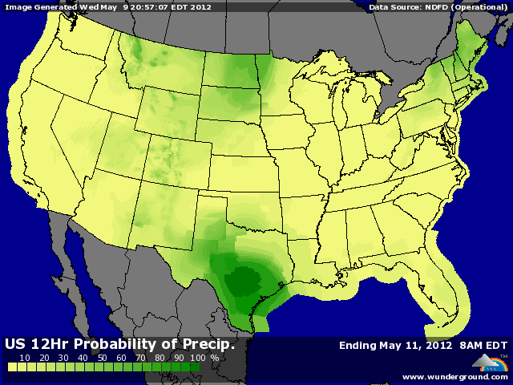

BLE : - clôture sur les plus bas avec la pression du rapport, la météo, les bourses, le dollar et le problème grec,
- la situation critique de l’EU fait craindre un ralentissement de l’économie mondiale avec un impact certain sur la demande,
- la météo US annonce encore un passage pluvieux sur le Midwest en fin de we, toujours profitable aux blés,
- les opérateurs anticipent une hausse de la production US en blé compte tenu des excellentes conditions de développement actuelles. Par contre, les stocks ne devraient pas monter à cause de la demande et de la bonne compétitivité de l’origine US ainsi que des prix du maïs,
- Agrimer porte le stock de report français à 2,36 millions de mt (2,1 en avril) en prévoyant moins d’exportations,
+/- ventes export attendues entre 500 et 800KT (711.600 mt),

MAÏS : - gros dégagements (14.000 lots) de la part des fonds avant l’USDA,
- crainte des conséquences de la crise européenne sur la demande,
- hausse du dollar et baisse des bourses, pétroles et autres MP,
- une météo US encore une fois excellente pour la fin du planting et le développement du maïs,
+/- l’USDA devrait retoucher les stocks US 2011/12 (750 contre 801 en avril) compte tenu de la demande et pour la 1ère fois, estimer ceux de 2012/13 (1,71 milliards de bx, fourchette 1,2 à + de 2),
+/- grâce à une récolte US attendue très élevée, le stock mondial devrait remonter de 15 millions de mt,
+ attente de confirmation pour des ventes de 500KT de maïs US à la Chine et aussi du chiffre total des importations chinoises pour 2012 (environ 6 millions),
+ production d’éthanol en hausse (+0,34% sur 8 jours et +4,06% sur 1 an). La consommation de maïs a été de 95,55 millions de bx pour des besoins de seulement 94 millions,

SOJA : - poursuite des liquidations en 1ère partie de séance. La mensualité juillet totalise maintenant 99 cts de baisse en 6 jours. Le marché a repris une bonne partie de ses pertes en soirée,
- des opérateurs inquiets du niveau de la demande si l’économie mondiale ne se remet pas rapidement de la crise,
+/- un rapport USDA qui doit obligatoirement retailler la production sud américaine d’au moins 5 millions de mt, impactant le stock mondial, en attendant le niveau de la future récolte US,
+ des stocks US qui vont baisser compte tenu de la concentration de la demande en AR mais aussi en NR,

A SUIVRE : dans l’ordre, l’USDA, l’économie et la météo.

